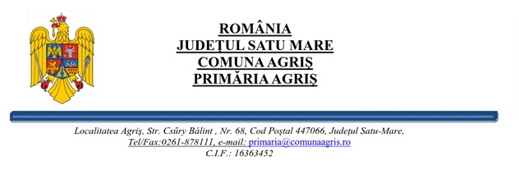

Nr.4035/20.12.2023

**REFERAT DE APROBARE**

**privind aprobarea bugetului rectificat al comunei Agriș pe anul 2023**

Având în vedere prevederile art. 155 alin. (1) lit. c) din Ordonanța de Urgență nr. 57/2019, privind Codul Administrativ, conform căruia primarul îndeplinește atribuții referitoare la bugetul local, respectiv art. 155 alin. (4) lit. b) din lege potrivit căruia primarul întocmeşte proiectul bugetului local şi contul de încheiere a exerciţiului bugetar şi le supune spre aprobare consiliului local,

Avand in vedere necesitatea de a ajusta bugetul comunei Agriș la anumite capitole si articole propunem modificările la buget, mentionate in anexa intocmita de catre compartimentul de resort din cadrul Primariei Agriș.

Văzând raportul de specialitate al compartimentului de resort al aparatului de specialitate al primarului din care reiese oportunitatea promovării proiectului de hotărâre,

Având în vedere cele de mai sus, în temeiul art. 136 alin. (1) din O.U.G nr. 57/2019 privind Codul Administrativ,

**INIȚIEZ :**

**Proiectul de Hotărâre privind aprobarea bugetului rectificat al comunei Agriș pe anul 2023**

**INIȚIATOR:**

**PRIMAR,**

**Szabo Elek**